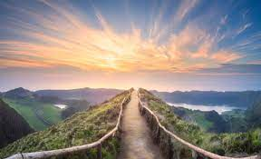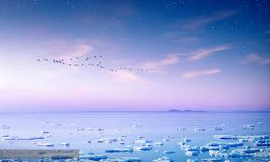

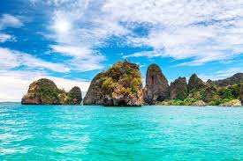

|  |  |  |  |
| --- | --- | --- | --- |
|  | **이미지1** | **이미지2** | **이미지3** |
| **배경** | 산 | 바다 | 바다 |
| **계절** | 봄 | 겨울 | 여름 |

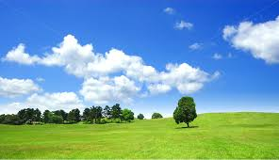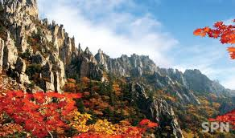

|  |  |  |
| --- | --- | --- |
|  | **이미지1** | **이미지2** |
| **배경** |  |  |
| **계절** | 봄 | 가을 |

테스트용 파일입니다.

테스트용 파일입니다.

테스트용 파일입니다.

테스트용 파일입니다.